**Павлодар облысының білім беру басқармасы**

**Павлодар қаласы білім беру бөлімінің**

**«Павлодар қаласының Жетекі жалпы орта білім беру мектебі» КММ жанындағы «Айналайын» шағын орталығының**

**паспорты**

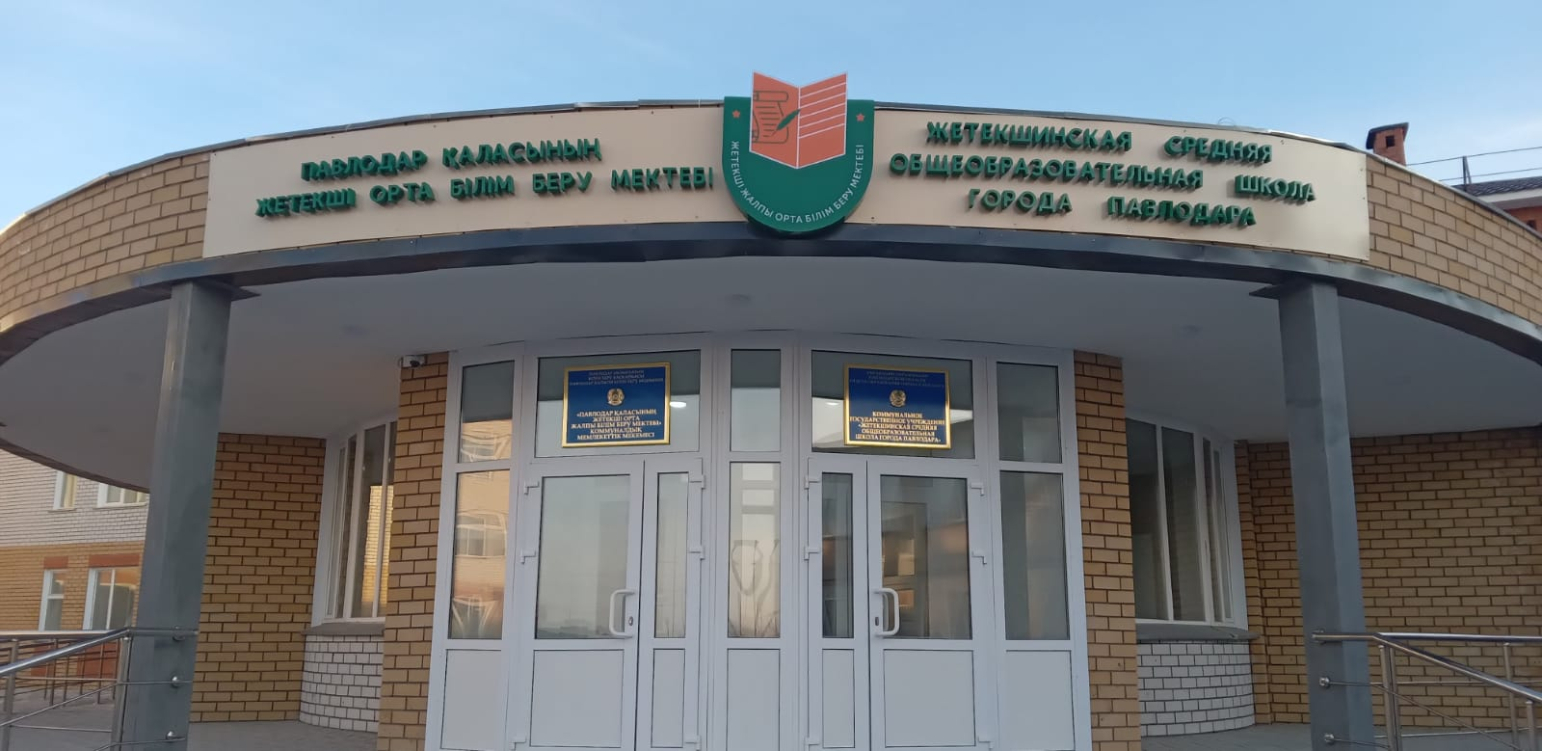

|  |  |
| --- | --- |
| **Басшы** | Муратов Дармен Канатович |
| **Құрылған жылы** | 2009 жыл |
| **Пайдалануға берілген жылы** | 01 сентября 2009 года |
| **Орналасқан орны** | Жетекші а., Қыз Жібек көшесі, 5/1 |
| **Ғимараттың жалпы ауданы** | 9918,3кв.м. |
| **Жер учаскесінің жалпы алаңы** | 1,5810 га |
| **Топтар саны** | 4 топ, соның ішінде 4 – мектепке дейінгі топтар |
| **Жобалық қуаты** | 100 орын |
| **Мемлекеттік тапсырыс бойынша қабылданған балалар саны** | 100 |
| **Тәрбиеленушілер контингенті** | 82 |
| **Оқыту тілі** | Қазақ |
| **Арнайы кабинеттердің болуы** | Музыкалық және дене шынықтыру залы - 1 |
| **Қызметкерлер саны** | 17, соның ішінде 12 педагогикалық жұмыскерлер, техникалық жұмыскерлер -5 |
| **Педагогтердің сапалық құрамы** | барлық педагогтар - 11, жоғары білім-6, соның ішінде мектепке дейін-3*,* арнайы - орта-5, соның ішінде мектепке дейін-4педагог-модератор-4; |
| **Қауіпсіздікпен қамтамсыз ету** | Бейнебақылау камералары: 15  Бейнебақылау камераларына қызмет көрсету :  Дабыл батырмасының ішкі істер органдарының кезекшілік бөлімдеріне, не күзет дабылдары пультіне қосылуының болуы – келсім шарт № 9 26.12.2024 г. ТОО Охранное агенство «Sparta Ltd»  Лицензияланған күзетпен шарттың болуы: ТОО «Иртыш», келсім шарт от 01.01.2024 ж. |
| **Күрделі және ағымдағы жөндеу** |  |
| **Педагогтер мен балалардың жетістіктері (***байқаулардың жеңімпаздар мен жүлдегерлер)* | **2023-2024**  *Жүлдегерлер* облыстық конкурстар «Бүлдіршін», «Жауқазын» |
|  |  |

**Паспорт**

**КГУ «Жетекшинская СОШ города Павлодара» мини центр, отдела образования города Павлодара, управления образования Павлодарской области**



|  |  |
| --- | --- |
| **Руководитель** | Муратов Дармен Канатович |
| **Год основания** | 2009 год |
| **Год ввода в эксплуатацию** | 01 сентября 2009 года |
| **Место расположения** | село Жетекши, улица Қыз Жібек, 5/1 |
| **Общая площадь здания** | 9918,3кв.м. |
| **Площадь земельного участка** | 1,5810 га |
| **Количество групп** | 4, в том числе дошкольных-4 |
| **Проектная мощность** | 100 мест |
| **Количество мест по госзаказу** | 100 |
| **Контингент воспитанников** | 82 |
| **Язык обучения** | казахский |
| **Наличие специальных кабинетов** | музыкальный и физкультурный зал совмещенный |
| **Количество сотрудников** | 17, в том числе 12 педагогических работников, технических работников - 5 |
| **Качественный состав педагогов** | всего педагогов-11, с высшим образованием-6; с дошкольным образованием-3, со средне-специальным образованием-5; с дошкольным образованием-4,  педагог-модератор-4 |
| **Обеспечение безопасности** | Камеры видеонаблюдения:15  Обслуживание камер видеонаблюдения : ИП «Польских», договор №31 от 22.01.2024г.  Наличие договора на подключение тревожной кнопки к дежурным частям органов внутренних дел либо на пульт охранных сигнализаций – договор № 9 26.12.2024 г. ТОО Охранное агенство «Sparta Ltd»  Наличие договора с лицензированной охраной – договор от 01.01.2024 г. ТОО Агенство безопасности «Иртыш» |
| **Капитальный ремонт** |  |
| **Достижения воспитанников и педагогов (**победители и призеры**)** | **2023-2024**  Призеры областных конкурсов «Бүлдіршін», «Жауказын» |
|  |  |

**Муратов Дармен Канатович**

|  |  |
| --- | --- |
| C:\Users\User\Desktop\ДК\ФОТО3.jpeg | 1987 жылы 30 қыркүйекте туған, Павлодар облысы, Ертіс ауданы, Агашорын ауылы  Инновациялық Еуразия университеті (ИнЕУ) 2015 жыл,  «дене шынықтыру мұғалімі» мамандығы бойынша бітірген. |

Еңбек жолын 2007 жылы Ақтоғай ауданы, Жамбыл ОМ дене шынықтыру пәнінің мұғалімі болып бастаған.

2007 – 2009 ж. Ақтоғай ауданы, Жамбыл НМ дене шынықтыру мұғалімі;

2010 – 2011 ж. Ақтоғай ауданы, Приреченка ОМ спорт үйірмесінің басшысы;

2011 – 2015 ж. Ақтоғай ауданы, Ақбидай НМ дене шынықтыру мұғалімі;

2015 – 2017 ж. Ақтоғай ауданы, Х. Шаяхметова атындағы ОМ дене шынықтыру мұғалімі;

2017 - 2018 ж. Ақтоғай ауданы, Х. Шаяхметова атындағы ОМ директордың оқу-тәрбие жұмысы жөніндегі орынбасары;

2018 – 2020 ж. Ақтоғай ауданы, Еңбекші ОМ директоры;

2020 – 2021 ж. Павлодар облысы білім беру басқармасының бас маманы;

2021ж. Екібастұз қаласының білім беру бөлімінің әдіскері;

2021 жылдың 10 тамызынан бастап «Павлодар қаласының Жетекші ОЖББМ» КММ директоры.

**Муратов Дармен Канатович**

|  |  |
| --- | --- |
| C:\Users\User\Desktop\ДК\ФОТО3.jpeg | Родился 30 сентября 1987 года, Павлодарская область, Иртышский р-н., село Агашорын  Окончил  [Инновационный Евразийский университет (ИнЕУ) 2015 году,](https://univery.kz/evrazijskij-universitet-pavlodar.html)  по специальности «учитель физической культуры». |

Трудовую деятельность начал в 2007 году учителем физической культуры в Жамбылской ОШ, Актогайского района.

2007 – 2009 г.г. учитель физической культуры в Жамбылской ОШ, Актогайского района;

2010 – 2011 г.г. руководитель спортивного кружка в Приреченской СШ, Актогайского района;

2011 – 2015 г.г. учитель физической культуры в Акбидайской ОШ, Актогайского района;

2015 – 2017 г.г. учитель физической культуры в СШ им. Х.Шаяхметова, Актогайского района;

2017- 2018 г.г. заместитель директора по учебно воспитательной работе в СШ им. Х.Шаяхметова, Актогайского района;

2018 – 2020 г.г. директор Енбекшинской СШ, Актогайского района;

2020 – 2021 г.г. главный специалист управления образования Павлодарской обасти;

2021 методист отдела образования города Экибастуз;

С 10 августа 2021 года директор в КГУ «Жетекшинская СОШ города Павлодара»